**XVI. neděle po sv. Trojici 15. září 2024**

**1.**Bohoslužby dnešní rodinné neděle vede výpomocný kazatel br. Jiří Kantor. Děkujeme za tuto službu a rovněž děkujeme za hudební doprovod sestře Světlušce Pechové a Es bandu.

V kazatelské stanici v Tlučné se dnes konají bohoslužby čtené, slouží bratr presbyter Petr Tichý.

Po bohoslužbách v 10:30 proběhne vernisáž díla pana Bronislava Losenického s názvem Jeden a ti druzí. Výstava bude pro veřejnost otevřena do 20. října.

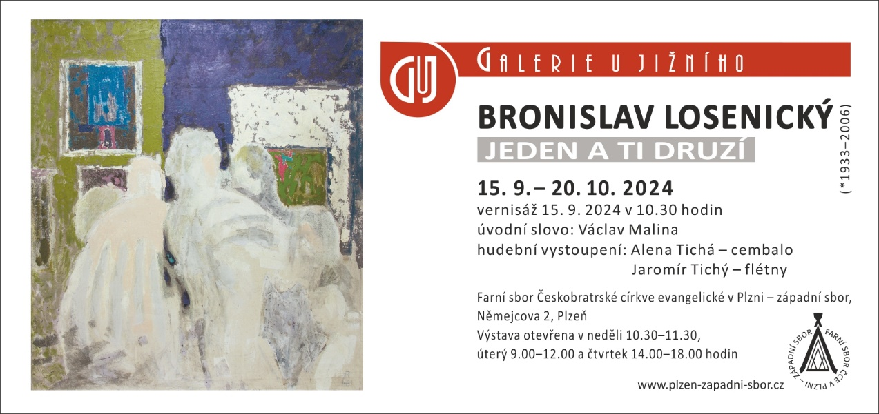

**2.** Příští neděli 22. září bude sloužit zde v Plzni výpomocný kazatel br. Jiří Tomášek, v Tlučné se bohoslužby konat nebudou.

**3.** Sborový program:

* Ve středu 18. 9. v 18:00 – **Hovory s Galileem.** Pozvání přijal známý hudebník, sbormistr a skladatel pan Jaroslav Krček.
* Ve čtvrtek 19. 9. od 15:00 – pravidelná biblická hodina s br. Jiřím Kantorem.

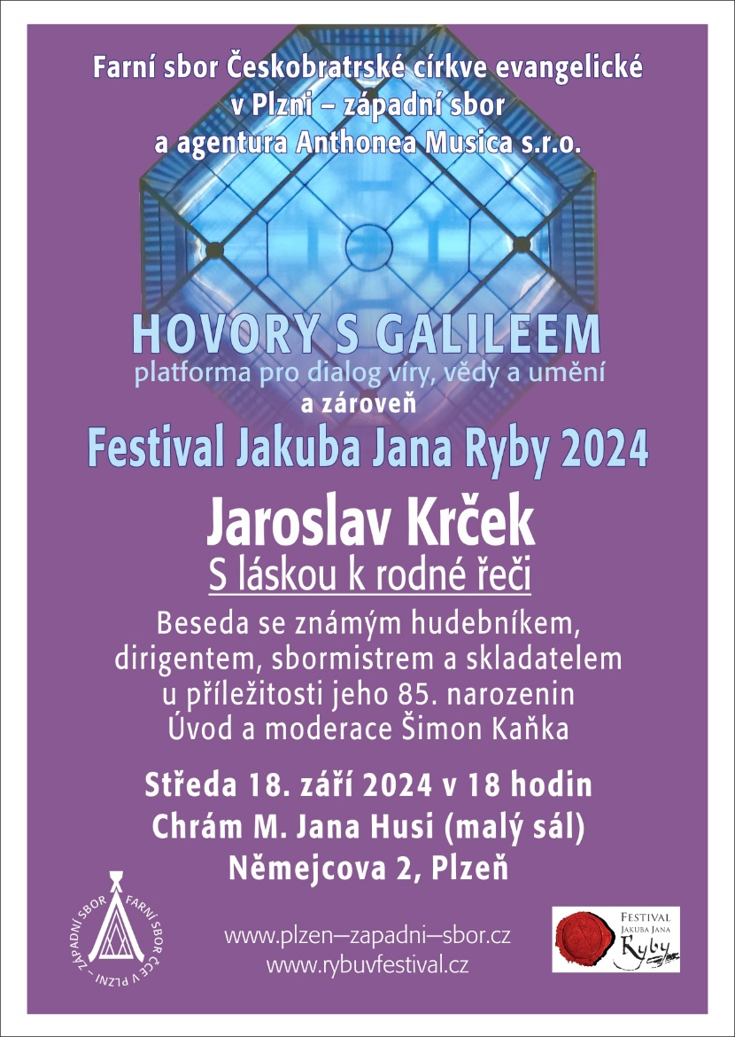

**4. POZVÁNKA NA PODZIMNÍ SENIORÁTNÍ KONFERENCI**

Všichni jste srdečně zváni k presbyterní konferenci

do VALČE, Široká 35, v sobotu 21. září

**Téma: Základní kameny naší zbožnosti**

**PROGRAM**

**9.30** bohoslužba s vysluhováním sv. večeře Páně.

*Liturgie br. kurátor Radim Škaloud, kázání: Martin T. Zikmund, senior*

**10.45** Exameny (modlitby) podle Ignáce z Loyoly - evang. farář Radek Matuška

**11.15-11.45** rozhovor oběd

**13.00** Jak čtu Bibli a v čem je mi Písmo svaté - prof. Jaroslav Vokoun

**13.45-14.30** rozhovor

**14.30** - závěrečná pobožnost br. Ota Tichý

*Po skončení jsou všichni zváni k posezení a rozhovorům při opékání beránka*

**5. Sbírky:** Dnešní chrámová sbírka je určena pro potřeby sboru.

**6.** Také dnes, po vernisáži, jsme zváni na kávu a drobné občerstvení.